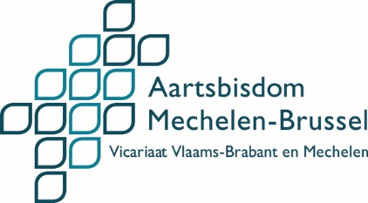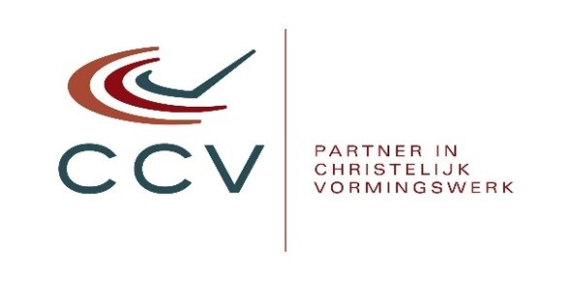

Afdelingsafgevaardigde in VPW: een brugfunctie

Elke parochie heeft een afgevaardigde in de VPW. Hij of zij is een duivel-doet-al: ter plaatse zorgen voor de vlotte en correcte afhandeling van de financiële zaken of de transacties met onroerend goed, contact houden met de pastorale verantwoordelijken, dossiers voorbereiden en begeleiden naar de raad van bestuur van de VPW, op de hoogte blijven van de wetgeving, helpen realiseren van de beleidsopties van de VPW en het vicariaat,... kortom: een onmisbare brug tussen lokale geloofsgemeenschappen en de dekenale VPW. Deze functie wordt nog belangrijker nu parochies pastorale zones vormen.

Dit vormingsmoment wil afdelingsafgevaardigden bijstaan en helpen in hun vrijwillig engagement. Wat doe je zelf en waarvoor zoek je anderen? Goed beheer: wat is dat? Hoe zal het allemaal in zijn werk gaan eens de pastorale zone er is?

Een pak handige tips voor een vlotte lokale werking. Vanzelfsprekend is er ruim de tijd om te luisteren en te antwoorden op de bekommernissen, zorgen, vragen en suggesties van de afdelingsverantwoordelijken.

Donderdag 4 februari 2016  19:30—22:00  CC De Ploter  Kerkstraat 4  1742 Ternat | Dinsdag 16 februari 2016  19:30—22:00  Pastoraal Centrum  Varkensstraat 6  2800 Mechelen | Woensdag 24 februari 2016  19:30—22:00  OC De Eenheid  Aarschotsesteenweg 381  3111 Wezemaal

Inschrijven bij Mevr. Els Schiltz voor 25 januari 2016
Tel. 015 298 452 of email: els.schiltz@vlbm.be

